АМАНАКСКИЕ Распространяется бесплатно
ВЕСТИ
18 мая 2021г №31(457) ОФИЦИАЛЬНО
Информационный вестник Собрания представителей сельского поселения Старый Аманак
муниципального района Похвистневский Самарской области

Полиция напоминает о недопустимости нахождения несовершеннолетних у водоема без присмотра взрослых

В 2020 году на территории Самарской области было зарегистрировано 12 происшествий, из которых 6 с летальным исходом, связанных с гибелью подростков на воде и выпадении малолетних детей из окон многоэтажных домов. В мае 2021 года на территории области, также зарегистрированы случаи гибели детей при выпадении с высоты и гибели в результате утопления.
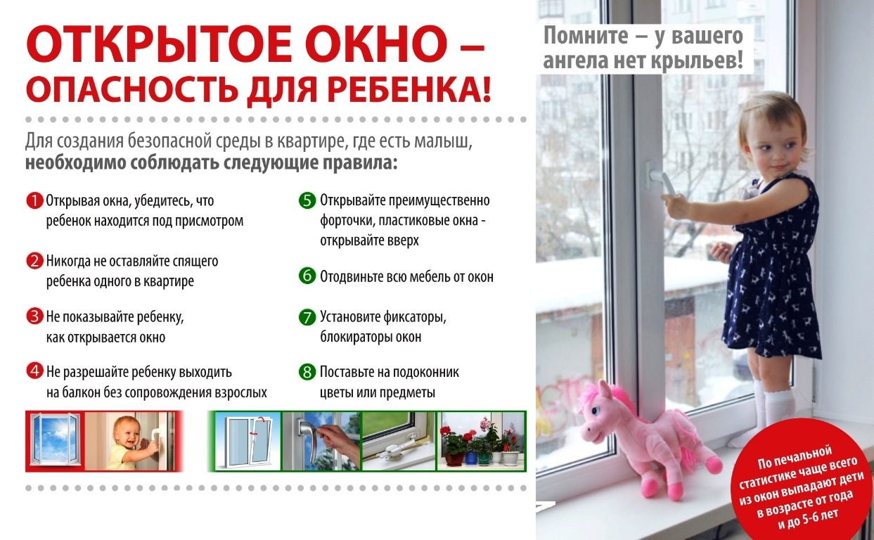
Подростки на водных объектах находились без сопровождения взрослых, что в итоге привело к трагическим последствиям.
Участившиеся случаи выпадения малолетних детей из окон связаны с установленной тёплой летней погодой. Дети, в силу возраста, принимают москитные сетки за надёжную преграду и, залезая на подоконники, пытаются удержатся за неустойчивую конструкцию. Сетки не выдерживают веса, даже самого маленького ребёнка, что приводит к падению.
Причин трагичных случаев на воде и выпадения из окон много: незнание правил поведения, несоблюдение мер безопасности, неосторожность, недостаточный контроль со стороны взрослых, но результат один – серьезная угроза для жизни и здоровья наших детей.
Просим всех родителей проанализировать и понять наиболее значимые для вашего ребенка угрозы и опасности в летний период.
Призываем заботиться о безопасности своих детей, придерживаться правил безопасного поведения в быту, в общественных местах, во время отдыха на природе, вблизи водоемов.
Не оставляйте малолетних детей без присмотра ни на минуту! Не оставайтесь равнодушными, если увидели другого ребенка в опасности!
Помните!
Взрослые гибнут в основном из-за своей халатности, а гибель детей, как правило, на совести их родителей.
Пожалуйста, сделайте всё, чтобы каникулы ваших детей прошли благополучно и отдых не был омрачён.

Отделение по делам несовершеннолетних
МО МВД России «Похвистневский»

Безопасность на водоёмах в летний период

С наступлением тёплой погоды горожане отправляются на побережья рек и озёр. Отдыхать тут приятно: прекрасная природа, лёгкая тень и прохладная вода. Так и тянет окунуться! При всём великолепии отдыха на пляже, это занятие опасное. Статистика неумолима: каждый год в России тонет несколько тысяч человек. Среди утонувших могут быть те, кто никогда не плавал, но могут быть и профессиональные спортсмены. В группу особого риска входят маленькие дети и отдыхающие в состоянии алкогольного опьянения. Водоёмы, в которых гибнут люди, тоже не похожи друг на друга: утонуть можно как в глубокой реке с сильным течением, так и в мелком пруду, где воды по колено.
Необходимо соблюдать следующие правила:
- Прежде чем войти в воду, сделайте разминку, выполнив несколько легких упражнений.
- Постепенно входите в воду, убедившись в том, что температура воды комфортна для тела (не ниже установленной нормы).
- Не нырять при недостаточной глубине водоема, при необследованном дне (особенно головой вниз!), при нахождении вблизи других пловцов.
- Продолжительность купания - не более 30 минут, при невысокой температуре воды - не более 5-6 минут.
- При купании в естественном водоеме не заплывать за установленные знаки ограждения, не подплывать близко к моторным лодкам и прочим плавательным средствам.
- Во избежание перегревания отдыхайте на пляже в головном уборе.
- Не допускать ситуаций неоправданного риска, шалости на воде.
Избегайте употребление алкоголя до и во время нахождения в воде или у береговой линии. Алкоголь ухудшает чувство равновесия, координацию движений и самоконтроль.
Не умеющим плавать купаться только в специально оборудованных местах глубиной не более 1-2 метра!
КАТЕГОРИЧЕСКИ ЗАПРЕЩАЕТСЯ купание на водных объектах, оборудованных предупреждающими аншлагами «КУПАНИЕ ЗАПРЕЩЕНО!»
Уважаемые взрослые! Безопасность жизни детей на водоемах во многих случаях зависит ТОЛЬКО ОТ ВАС! В связи с наступлением жаркой погоды, в целях недопущения гибели детей на водоемах в летний период обращаемся к Вам с убедительной просьбой: провести разъяснительную работу о правилах поведения на природных и искусственных водоемах и о последствиях их нарушения. Этим Вы предупредите несчастные случаи с Вашими детьми на воде, от этого зависит жизнь Ваших детей сегодня и завтра.
Помните! Только неукоснительное соблюдение мер безопасного поведения на воде может предупредить беду.

Автор статьи: инструктор противопожарной профилактики ПСО №35 Наталия Кожевникова.

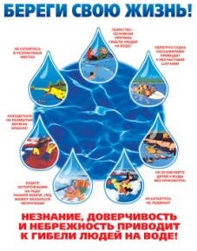

Пожар в поселке Нугайка

17 мая в 14 часов 15 минут на пункт связи пожарно-спасательной части №102 пожарно-спасательного отряда №35 (ПСЧ №102 ПСО №35) государственного казенного учреждения Самарской области «Центр по делам гражданской обороны, пожарной безопасности и чрезвычайным ситуациям» (м.р.Похвистневский) поступило сообщение о том, что в поселке Нугайка, на улице Центральная, горит жилой дом. Согласно расписанию выезда, к месту вызова были направлены два пожарных расчета ПСЧ №102 г.Похвистнево, добровольная пожарная команда сельского поселения Алькино, а так же службы жизнеобеспечения. По прибытии на место вызова было установлено, что горит жилой дом на площади 40 квадратных метров. В 14 часа 27 минуту пожар был локализован. В 16 часов 20 минут пожар был полностью потушен. В тушении пожара принимало участие 10 человек личного состава, 3 единицы пожарной техники. Было подано 2 ствола «Б», создано одно звено газодымозащитной службы. При пожаре получил травмы мужчина 1956 года рождения и был госпитализирован в Похвистневскую ЦБГР. Причина пожара устанавливается.

Уважаемые жители! В целях Вашей безопасности, а также безопасности Вашего имущества, рекомендуем всем жителям рассмотреть возможность приобретения автономного пожарного извещателя, а также соблюдать правила пожарной безопасности!

В случае обнаружения пожара звоните по телефону «01», «101» или по единому номеру вызова экстренных оперативных служб «112».

Автор статьи: инструктор противопожарной профилактики ПСО №35 Наталия Кожевникова.

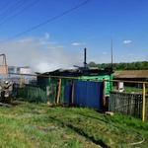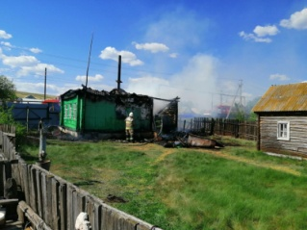

УЧРЕДИТЕЛИ: Администрация сельского поселения Старый Аманак муниципального района Похвистневский Самарской области и Собрание представителей сельского поселения Старый Аманак муниципального района Похвистневский Самарской области
ИЗДАТЕЛЬ: Администрация сельского поселения Старый Аманак муниципального района Похвистневский Самарской области
Адрес: Самарская область, Похвистневский Газета составлена и отпечатана
район, село Старый Аманак, ул. Центральная в администрации сельского поселения
37 а, тел. 8(846-56) 44-5-73 Старый Аманак Похвистневский район Редактор
Самарская область. Тираж 100 экз Н.А.Саушкина

